Министерство образования и науки РФ
Санкт-Петербургский политехнический университет Петра Великого
Институт компьютерных наук и кибербезопасности
Высшая школа «Компьютерных технологий и информационных систем»

ОТЧЕТ
по дисциплине «Практикум по программированию»
Лабораторная работа № 1

Выполнил:
Cтудент гр. 5130902/40002 С.В. Анисимова

Проверил
Ст. преподаватель А.М. Журавская

Санкт-Петербург
2025 г.

Задание
1. Выбрать предметную область согласно варианту индивидуального задания.
2. Спроектировать класс для выбранной предметной области.
3. Нарисовать диаграмму спроектированного класса.
4. Предусмотреть наличие у объекта полей, методов и свойств.
5. Предусмотреть наличие свойств только для записи.

Индивидуальное задание:
5. Предметная область: Банк. В классе хранить информацию о наименовании банка, числе вкладов, размере вклада (все вклады одинаковые), размере процентной ставки. Реализовать метод для подсчета общей выплаты по процентам.
Часть 2:
- Реализовать тот же класс, что был в первой части на языке Python в colab.google.
- Разместить код либо из 1 части, либо из второй на https://github.com/ (можно и тот и другой).
.

Код программы

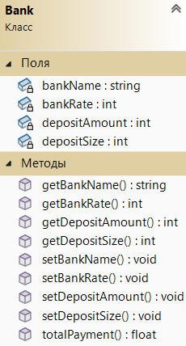
Рисунок 1 – Диаграмма спроектированного класса
Код на С++:
#include <string>
#include <limits>
#include <locale>
#include <codecvt>
#include <iostream>
using namespace std;
class Bank {
private:
string bankName ="";
int depositAmount =0;
int depositSize =0;
int bankRate =0;
public:
string getBankName() {
return bankName;}
void setBankName(string name) {
bankName = name;}

int getDepositAmount() {
return depositAmount;}
void setDepositAmount(int number) {
depositAmount = number;}

int getDepositSize() {
return depositSize;}
void setDepositSize(int size) {
depositSize = size;}

int getBankRate() {
return bankRate;}
void setBankRate(int rate) {
bankRate = rate;}

float totalPayment() {
float a = depositAmount * (depositSize * bankRate / 100);
return a;}
};

int getInt(string textnavvode, string errormessage, int minValue = numeric_limits<int>::min(), int maxValue = numeric_limits<int>::max()) {
int value;
cout << textnavvode;
cin >> value;
while (cin.fail() || value > maxValue || value < minValue) {
cin.clear();
cin.ignore(numeric_limits<streamsize>::max(), '\n');
cout << errormessage;
cin >> value;
}
return value;}

string getString(string textnavvode, string errormessage) {
string value;
cout << textnavvode;
cin >> value;
while (value.empty()) {
cin.clear();
cin.ignore(numeric_limits<streamsize>::max(), '\n');
cout << errormessage << endl;
cin >> value;
}
return value;}

int main(){
setlocale(0, "Russian");
Bank Bank1;
Bank1.setBankName(getString("Введите название банка : ", "Введите корректное значение : "));
Bank1.setDepositAmount(getInt("Введите количество вкладов : ", "Введите корректное значение : ", 1));
Bank1.setDepositSize(getInt("Введите размер депозита : ", "Введите корректное значение : ", 1));
Bank1.setBankRate(getInt("Введите размер процентной ставки : ", "Введите корректное значение : ", 1, 1000));
cout << endl;
cout << "bank name " << Bank1.getBankName() << endl;
cout << "Размер общей выплаты по процентам: " << Bank1.totalPayment() << endl;
}

Ссылка на Colab:

laba1colab.ipynb - Colab
Ссылка на GitHub:
GitHub:https://github.com/notelfnothuman/polytech_labs/tree/main/sem3/laba1
Пример работы программы

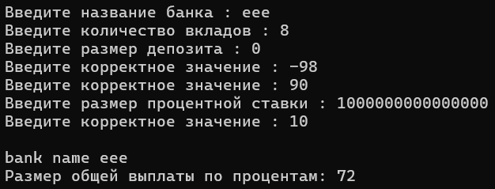
Рисунок 2 – Правильная работа программы на С++

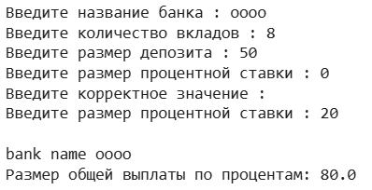
Рисунок 3 – Правильная работа программы на Python

Вывод
В ходе выполнения лабораторной работы был освоен навык базового объектно-ориентированного программирования, разработан класс банка, построена диаграмма класса, написаны программы на двух язык программирования для понимания различий разработки. Полученные программы были успешно загружены на GitHub, что позволило улучшить навык работы с системами контроля версий.

